马氏链蒙特卡洛方法

**孙望涛**

**清华大学电子工程系**

**2019年11月**

摘 要

本文主要探讨了马尔可夫链蒙特卡洛方法（Markov Chain Monte Carlo, MCMC）的仿真应用：针对二维高斯分布与Potts模型，分别使用Metropolis-Hasting(MH)方法，Gibbs/Swendsen–Wang(SW)方法对其进行采样，分析其统计特征。根据仿真结果对比分析了各算法的优缺点及适用范围。

关键词：MCMC方法，Potts模型，MH算法，Gibbs算法，SW算法

Abstract

This paper mainly discusses the simulation application of Markov Chain Monte Carlo (MCMC): for the two-dimensional Gaussian distribution and Potts model, using the Metropolis-Hasting (MH) method, Gibbs/Swendsen–Wang (SW) The method samples it and analyzes its statistical characteristics. According to the simulation results, the advantages and disadvantages of each algorithm and its application range are compared and analyzed.

**Keywords:** MCMC method, Potts model, MH algorithm, Gibbs algorithm, SW algorithm

1.介绍

马尔可夫链(Markov Chain) 是一组具有马尔可夫性质的离散随机变量的集合：在给定当前状态的条件下，未来的状态与过去的状态独立。具体可表示为：

有关马尔可夫链的性质在此不再赘述。

蒙特卡罗方法(Monte Carlo method)是一种著名的数值计算方法，通过使用随机数（或更常见的伪随机数）来解决计算问题。本文将要介绍的是两者的结合：马氏链蒙特卡洛方法(Markov Chain Monte Carlo method)。

对于给定分布 $π$ 的随机变量，我们希望生成一组样本来模拟其分布；然而，在许多问题中无法直接获得给定分布的独立样本。MCMC方法的基本技巧是通过生成一个相关的马氏链（一串相关的随机变量），使得其平稳分布为给定的 $π$。

Metropolis算法是马尔科夫链蒙特卡罗的基石。它是由Metropolos等人在1953年的一篇仅4页的文章中提出。Metropolis算法用一个对称的建议分布T(x,y)来产生一个潜在的转移点，然后根据特定的接受拒绝方法来决定是否转移到该潜在点。最初的Metropolis算法将T取为对称的函数，而Metropolis-Hasting方法将之推广到非对称的T。

然而在Metropolis算法在许多应用中取的都是对称的局部均匀移动，在高维是计算量较大，迭代次数较少时难以迅速收敛到相应平稳分布。Gibbs采样(Geman&Geman,1984)在MH算法的基础上重新寻找了细致平稳条件，将其改进为在多个条件分布上轮换跳转，产生一种新的迭代方式。

对于Potts模型，由于其体系状态数随着维数增大急剧增大，跳转概率极小，因此传统的MH方法迭代次数较大。对此Swendsen, R. H.和Wang, J.-S.在1987年提出SW算法，在原模型的基础上增加了一维bond变量，在增广的模型上使用Gibbs抽样方法估计了Potts模型的归一化常数。

2.模型

本文主要研究MCMC方法在以下两个模型上的应用：

（1）二维高斯分布

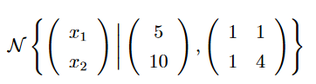对服从二维高斯分布

的随机变量X，我们可计算其两维的均值分别为5，10，方差分别为1，2，相关系数为0.5。其概率密度函数(Probabily Density Function, PDF)为

$$f\left(x\right)= \frac{1}{2π{\left|Σ\right|}^{\frac{1}{2}}}e^{-\frac{1}{2}{\left(x-μ\right)}^{T}Σ^{-1}(x-μ)}$$

其中 $μ=(\begin{matrix}5 \\ 10\end{matrix})$， $Σ=(\begin{matrix}1 & 1 \\ 1 & 4\end{matrix})$。

（2）Potts模型

Potts模型源于统计物理，是一种重要的概率模型。对Potts模型的归一化常数的估计，代表了一大类科学计算问题，至今仍是非常活跃的一个研究课题。模型的具体表述如下：

定义一个无向图G，其中的点集为一系列离散随机变量(s1, . . . ,sn)，每个点的状态取自q个不同的状态中；定义边集为一些(si，sj)的二元组。

Kronecker积 $δ_{si,sj}$ 在si=sj时为1，否则为0。在此基础上，定义该状态的能量u及概率p如下：

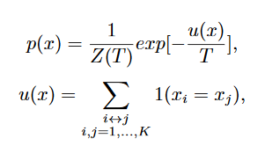

其中T为体系温度，i🡨🡪j表示i，j有边相连。归一化常数Z(T)表示为：



本文以q = 10, K = 20，G为K*K的矩阵模型为例研究如何通过采样来估计Potts模型的归一化常数Z(T)。

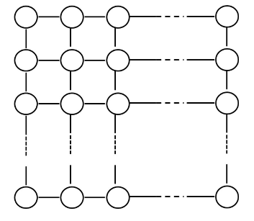

3.基本理论

（1）Metropolis-Hasting方法

对于任意给定的概率分布 $π$，需要构造马氏链的单步概率转移矩阵P，使得该马氏链的平稳分布为 $π$，即 $π=Pπ$。考虑该条件的加强，即细致平稳条件：

$$π_{i}P_{i,j}=π_{j}P_{j,i}$$

对该等式两侧关于j求和，并根据P的行归一性，即可得平稳分布等式，说明此等式为平稳分布的充分条件。

在此基础上，设计易于实现的条件概率转移矩阵T(i,j)，依据以下步骤生成符合要求的马氏链：

初始化，随机取x(0)作为第一个样本

for n = 0:N-1

取xp $\sim$ T(x(n),·)

计算p = min{1, $π(xp)T(xp,x(n))/π(x(n))T(x\left(n\right),xp)$}

抽取u $\sim$ uniform(0,1)

若u < p，则令x(n+1) = xp，否则x(n+1)=x(n)

end for

接下来证明此算法产生的x序列满足细致平稳条件：

$$π\left(i\right)P\left(i,j\right)= π\left(i\right)T\left(i,j\right)p\left(i,j\right)=π\left(i\right)T\left(i,j\right)\min\left\{1,\frac{π\left(j\right)T\left(j,i\right)}{π\left(i\right)T\left(i,j\right)}\right\}$$

$$=\min\left\{π\left(i\right)T\left(i,j\right),π\left(j\right)T\left(j,i\right)\right\}= π\left(j\right)T\left(j,i\right)\min\left\{1,\frac{π\left(i\right)T\left(i,j\right)}{π\left(j\right)T\left(j,i\right)}\right\}$$

$$=π\left(j\right)T\left(j,i\right)p\left(j,i\right)= π\left(j\right)P\left(j,i\right)$$

（2）Gibbs采样

以二维吉布斯采样（即给定二维随机变量的分布）为例，按以下步骤生成符合要求的马氏链：

初始化，随机取X(0)=[x0 y0]’作为第一个样本

for n = 0:N-1

取xp $\sim$ $π$ (x|yn)

计算p = min{1, $π([xp y_{n}]')/π(X(n))$}

抽取u $\sim$ uniform(0,1)

若u < p，则令xn+1 = xp，否则xn+1 = xn

取yp $\sim$ $π$ (y|xn)

计算p = min{1, $π([yp x_{n}]')/π(X(n))$}

抽取u $\sim$ uniform(0,1)

若u < p，则令yn+1 = yp，否则yn+1 = yn

end for

同样证明此算法产生的x序列满足细致平稳条件：

由： $p\left(x1,y1\right)P\left(y2 | x1\right)=p\left(x1\right)P\left(y1 | x1\right)P\left(y2 | x1\right)$

$$p(x1,y2)P(y1|x1)=p(x1)P(y2|x1)P(y1|x1)$$

可得 $p(x1,y1)⋅P(y2|x1)=p(x1,y2)⋅P(y1|x1)$

4.算法设计与分析

（1）二维高斯分布的采样

由于模型极为简单，故无需增加操作，直接应用采样算法即可。

1）MH算法

对于已知的高斯分布，我们需要设计一个推荐分布Q，使得生成序列在二维平面上游走。朴素的想法是选择对称的推荐方案：

方案1：随机推荐，即无视上一时刻的xn，在均值附近一定范围内均匀抽取推荐矢量xp，由于Q矩阵对称，故仿真实现时转移概率直接统一设为1。

方案2：均匀xy转移推荐，即将分布的中心移到xn，在xn附近矩形区间内均匀抽取推荐矢量xp，同样由于Q矩阵对称，故仿真实现时转移概率直接统一设为1。

但对称推荐方案等于忽视了已知分布的先验知识，于是有以下设计：

方案3：偏向均值的均匀xy转移推荐，在方案2的基础上，推荐矢量xp = xn+随机数+k(u-xn)，其中第三项为偏向均值的转移项，这是由于先验知识告诉我们马氏链最终会收敛到均值附近，因此加这一项可以加快收敛速度。由于此时Q不对称，故需计算转移概率，但由于转移分布在有限区间内均匀，超出此区间则为0，故经实验设定落在有限区间内为1，否则为0.1（即若xp转移到比xn更靠近均值的位置，需补偿10倍的接收概率）

方案4：偏向均值的均匀法向/切向转移推荐，在方案3的基础上，推荐矢量xp = xn+随机数+k(u-xn)，其中随机数向不再沿x,y方向均匀分布，而是沿法向（指向均值），切向（垂直法向）均匀分布。由于此时Q不对称，故也需计算转移概率，同3转移分布在有限区间内均匀，超出此区间则为0，故经实验设定落在有限区间内为1，否则为0.1。

对上述四种方案进行实验仿真，各采50000个样本，计算接受率，舍弃前n个后剩余的样本计算其相关系数 $ρ$，绘制 $ρ-n$ 曲线如下。

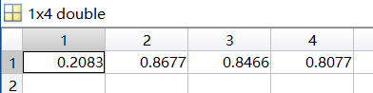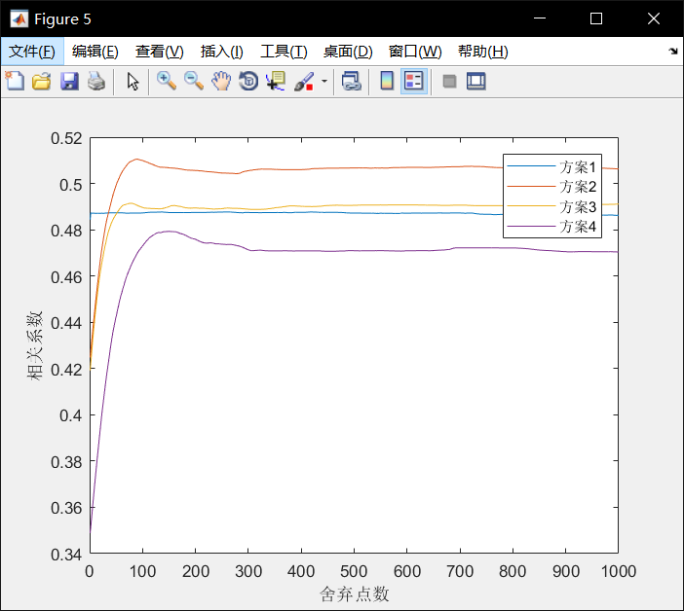图4-1-1：MH算法四种推荐方案的相关系数关于舍弃点数曲线

图4-1-2：MH算法四种推荐方案接受率

可以看到，方案2-4相对方案1显著提高了接受率，同时方案2、3具有较高的收敛速度。但由于方案3、4并没有给出精确的转移概率，故其采样的相关系数与0.5相比有一定误差。

2）Gibss算法

采样值在两个维度上来回跳转更新，每个维度上的更新相当于一次无Q矩阵的均匀推荐。实验仿真结果如下：

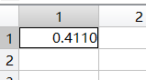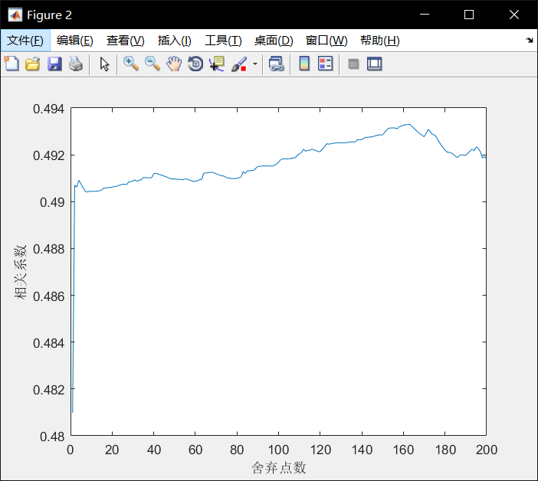 图4-1-3：Gibbs算法的相关系数关于舍弃点数曲线

图4-1-4：Gibbs算法的接受率

可以看到，相对于MH算法，Gibbs采样能以非常高的速度收敛（几乎在一个采样点内），且获得的相关系数更为准确，但其接受率较低。

（2）Potts模型的采样及归一化常数估计

 对于Potts模型



显然，直接暴力枚举体系的每个状态x，并计算其未归一化概率再求和，是不现实的（本例q=10,K=20的情形下，x的可能状态有10^400种）。

由Z的指数形式，我们想到可以两侧取对数

$$lnZ=\ln\left(\sum_{x}{\exp\left[-βu\left(x\right)\right]}\right)$$

其中 $β=1/T$

由于求和的存在，ln无法化简e指数，于是想到两侧对 $β$ 求导

$$-\frac{d}{dβ}lnZ=-\frac{1}{\sum_{x}{\exp\left[-βu\left(x\right)\right]}}\sum_{x}{-u(x)exp\left[-βu\left(x\right)\right]}$$

$$=E[u\left(x\right)]$$

巧妙的用u(x)期望的估计代替了Z的估计，两侧积分得到

$$lnZ= -\int_{a}^{b}{E\left[u\left(x\right)\right]dβ}+C$$

在 $β=0$ 时可直接求出 $Z\left(T\right)={10}^{400}=C$，故取 $a=0$，b分别取1/T = 1.4,1.4065,1.413,1.4195,1.426。

以下分别用MH算法与SW算法估计给定 $β$ 下的 $E\left[u\left(x\right)\right]$，积分得到lnZ的估计值。（实验仿真结果均以J = 1.4为例，设定积分间隔delta = 0.0065，每个β下迭代次数iterations = 100）

1）MH算法

我们需要对输入的xn(20*20矩阵)，推荐可能跳转的状态xp

方案1：随机推荐，即无视上一时刻的xn，x中每个单元均独立均匀选择q个状态中的一个。由于对称选择，故转移概率直接返回1。

方案2：小幅变化推荐，对xn中的每个单元，1/4的概率跳转到q-1，1/4的概率跳转到q+1（此处q取值[1,10]中整数，0认为是10，11认为是1），1/2概率不变。由于对称选择，故转移概率直接返回1。

方案3：平滑推荐，对xn中的每个单元，取周围4个单元的平均值，加上一个[-2,2]均匀的随机整数。由于推荐不对称，故用x的方差var(x)来估计跳转概率，对二参输入x,y，返回var(x)/var(y)。

实验仿真结果如下：

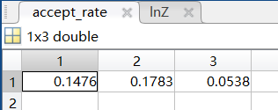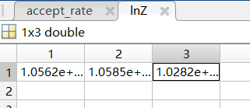图4-2-1：MH算法三种方案的lnZ估计值（未显示出的部分为e+3）

图4-2-2：MH算法三种方案的接受率

可以看到，MH算法对lnZ的估计值在1050左右，三种方案的接受率都

比较低，方案3由于没有准确描述转移概率导致结果相对其余两者有偏差。

在此高维模型下，可以发现MH算法计算得到的跳转概率极小，因此效率不高，且在有限的样本数下，收敛程度低，导致对lnZ的估计非常不精确。

2）SW算法

Swendsen–Wang算法的核心思想是：将所有单元的状态取值集合x看作一个随机变量，主动引入另一维随机变量“bond”，对x与bond的联合分布做Gibbs采样，再求x的边缘（即向x投影，去掉bond）得到x的样本序列。算法的具体描述如下：

随机初始状态x(0)，对所有相邻（有边相连）的单元i,j，初始化定义在此边集上的bond变量。

for n = 0:N-1

定义概率 p = 1-exp(-β)

首先更新bond，对所有相连的i,j，若si != sj，则设置bond(i,j)为禁止的（在实现中简单的赋值为-1）；若si == sj，则以p的概率设置bond(i,j) = 1，1-p的概率bond(i,j) = 0。

再更新单元状态，对所有以bond = 1相连的状态，将其划分为一个聚簇，对图中所有聚簇，每个聚簇以均匀的概率选取q个状态中的一个（每个聚簇内的所有单元状态相同）。

依以上步骤得到的状态即为x(n+1)。

end for

实验仿真中，将图以bond = 1为判据划分成聚簇的算法采用深度优先搜索实现，时间复杂度为O(K^2)，空间复杂度为O(K^2)。仿真结果如下：

 图4-2-2：SW算法J=1.4的lnZ估计值

结果相对于MH算法有较大的提升，主要由于是在给定的100次迭代内更快的收敛，预热产生的样本个数相对较少，逼近lnZ的真实值。

为了得到精确的估计，我们细化积分间隔delta,令delta = 0.001进行仿真，得到

图4-2-3：细化积分间隔后SW算法J=1.4的lnZ估计值



图4-2-4：细化积分间隔后SW算法J=1.4065的lnZ估计值



图4-2-5：细化积分间隔后SW算法J=1.413的lnZ估计值



图4-2-6：细化积分间隔后SW算法J=1.4195的lnZ估计值



图4-2-7：细化积分间隔后SW算法J=1.426的lnZ估计值

可以发现，温度倒数J每提高0.0065，lnZ的值增加2左右。这与J与lnZ在表达式中是近似的线性关系相印证。

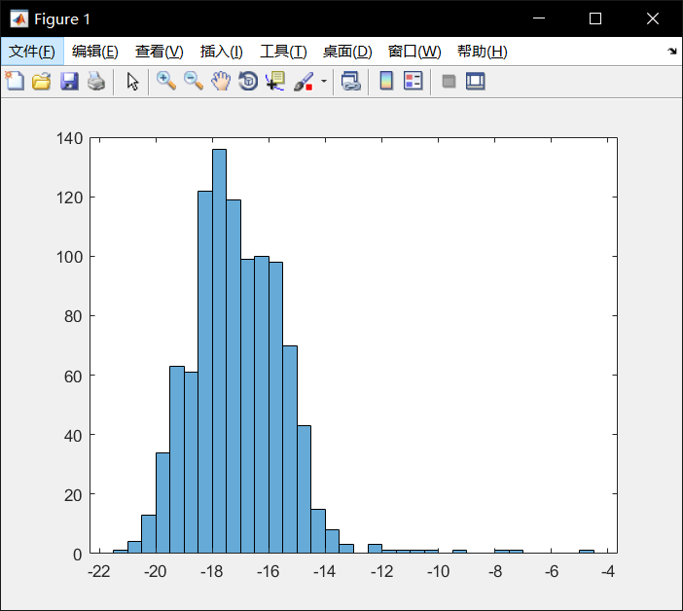使用SW算法，绘制J = 1.4,1.4065,1.413,1.4195,1.426的能量直方图如下：

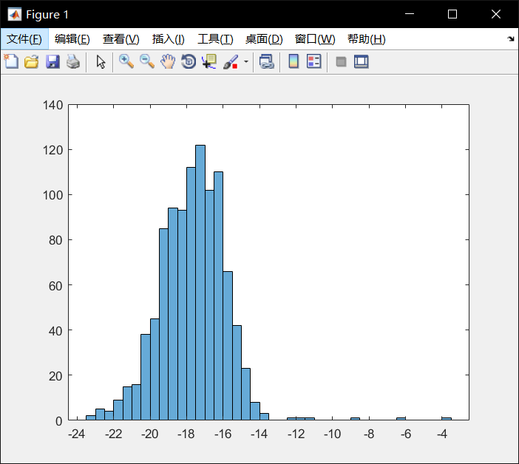图4-2-8：J = 1.4时能量直方图

图4-2-9：J = 1.4065时能量直方图

图4-2-10：J = 1.413时能量直方图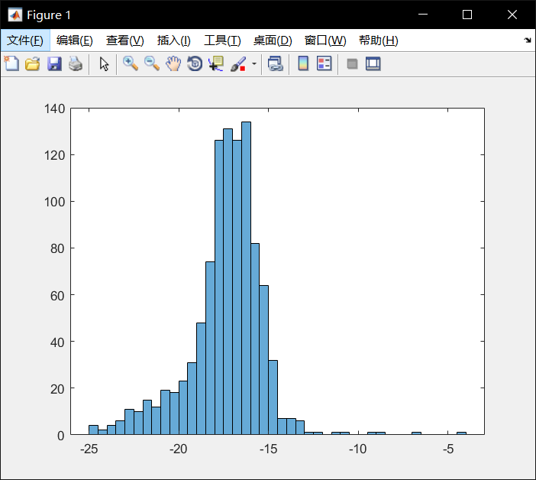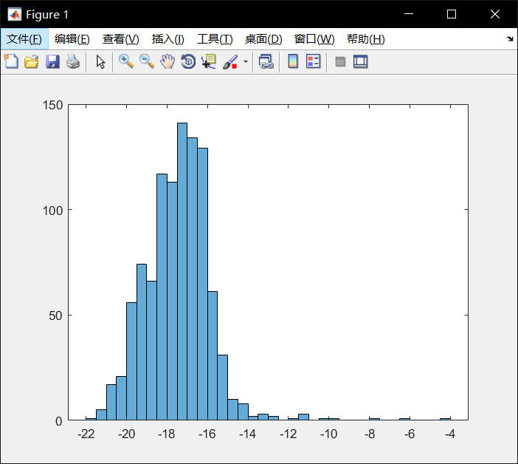

图4-2-11：J = 1.4195时能量直方图

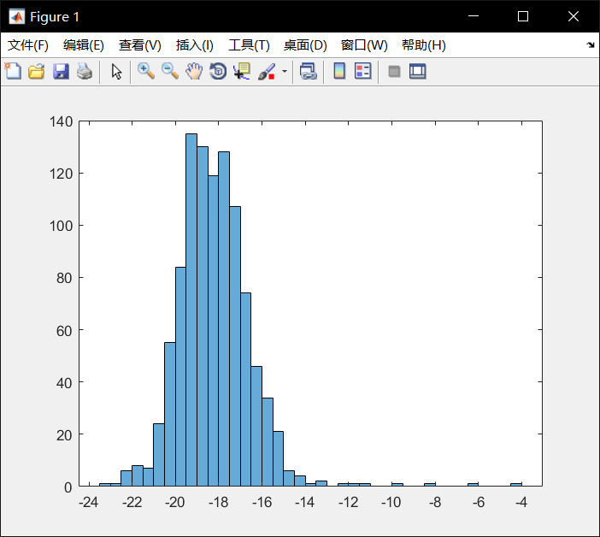图4-2-12：J = 1.426时能量直方图

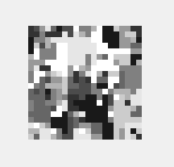 对上述仿真结果，抽取最终分布中出现频率最大的状态x作为典型样本，以20*20图片格式显示如下（以不同的灰度值表示q个不同的状态）：

图4-2-13：J = 1.4时典型样本

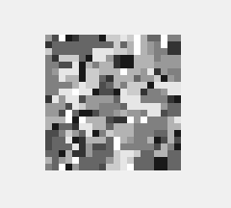

图4-2-14：J = 1.4065时典型样本

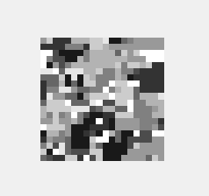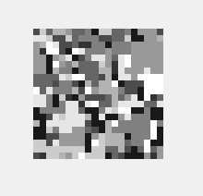图4-2-15：J = 1.413时典型样本

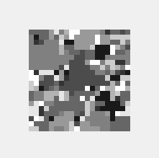图4-2-16：J = 1.4195时典型样本

图4-2-17：J = 1.426时典型样本

5.结论

传统的MH算法，适用于给定的分布维度较低，转移概率较大的情形。此时设定推荐分布T为均匀分布可以获得较精确的结果，但接受率较低；将T优化为均匀游走推荐等方法可有效提高接受率，但没有利用给定分布的先验信息；将T设计为不对称的，倾向于分布 $π$ 的推荐方式可以获得较高的收敛速度，但若不能严格计算/实现T的条件概率将会导致采样的统计量不足够精确。

Gibbs算法在给定分布的条件分布易求的情况下，相对于MH算法能大幅提高跳转效率及收敛速度，得到更精确的统计结果。

SW算法极富创意的对难以处理的Potts模型增添了一维变量，从而应用Gibbs采样的方法快速迭代，相对于用传统的MH处理Potts模型更为高效。

6.致谢

感谢高帆同学与我讨论Potts模型的细节，以及对SW算法的理解。

感谢余书涵同学推荐编辑论文的工具，以及给予我极大精神上的关怀。

7.参考文献

[1]林元烈,应用随机过程.清华大学出版社, 2002.

[2]MacKay and C. Davidj.,Information Theory, Inference, and Learning Algorithms. Cam-bridge University Press, 2003.

[3]J. S. Liu,Monte Carlo strategies in scientific computing. Springer Science & BusinessMedia, 2008.

[4]I. Murray, D. J. C. Mackay, Z. Ghahramani, and J. Skilling, “Nested sampling for pottsmodels,”Advances in Neural Information Processing Systems, pp. 947–954, 2006.

[5]Z. Tan, “Optimally adjusted mixture sampling and locally weighted histogram analysis,”Journal of Computational and Graphical Statistics, vol. 26, no. 1, pp. 54–65, 2017.

[6]朱新玲,中南财经政法大学信息学院 武汉科技大学管理学院,”马尔科夫链蒙特卡罗方法研究综述”,2009